佛山考点2021年卫生专业技术资格（初中级）考试系统
填报指南

各位考生：
一、欢迎报名参加2021年卫生专业技术资格考试。因历年报考工作中发现大量考生填错信息导致退回修改，经过总结历年报考错误情况和结合实际工作，特制定本指南。
本指南将指导一般信息的填报和资料准备，本指南不涉及报名政策。具体报名政策请关注报名通知公告或联系工作人员。护士执业资格考试的要求有所不同，本文并未涉及，请注意区别。
确保报考信息真实准确十分重要，可以有效减少考生反复修改的手续，因此希望各位考生能详细阅读本文，正确填写报考信息。
为确保报名系统信息正确，请使用电脑IE浏览器进行操作，不建议使用手机填报、查询、打印申报表和准考证等。
- 报名注意事项
（一）基本信息
- 账号申请，请务必填写真实邮箱，无论去年是否考过，今年报名都需重新注册账号。（历年错误率约0.2%）
提示：因为以下原因，强烈建议考生填写真实邮箱：
（1）方便考生自助找回用户名密码。
（2）因系统不保存考生手机信息，邮箱将是市考点联系考生的最终手段，请按真实信息填写。
另外，忘记邮箱和密码无法自助找回的，请联系考点工作人员。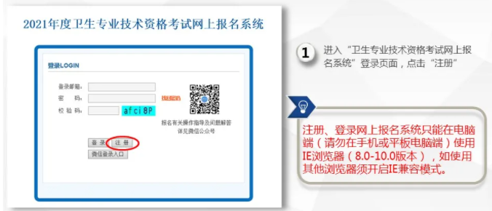
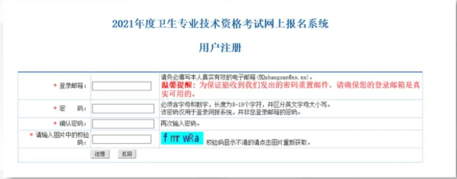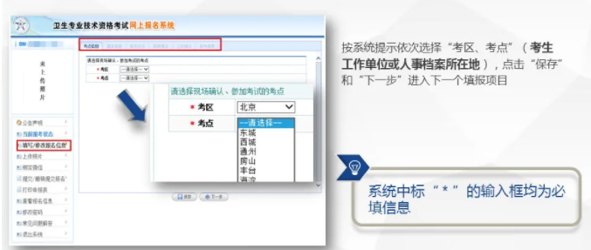
市直和禅城、南海、高明、三水考生请选考区：广东，考点：佛山；
本年度中，顺德区为独立考点，顺德考生请选考区：广东，考点：顺德。
- 姓名，请务必按有效身份证明上注明的姓名填写。（历年错误率约0.1%）
注意简繁体字、异体字等要和有效身份证明保持一致
- 身份证号码，请务必保证正确。
- 档案号，顺延成绩考生必填，一般来说，身份证号输入后系统会自动匹配往年考试档案号和成绩。
- 上传个人免冠照片，推荐使用白色背景照片，分辨率为160*210像素，文件大小20-45kb。因制作资格证书时将直接使用上传的照片，且不可更改。故建议上传质量好的照片，不建议使用生活照。
（二）报考信息
- 报考级别，请选择正确的级别和专业。（历年错误率约3%）
- 现有技术资格，务必对照已取得的资格证书级别填写。请勿和报考级别混淆。（历年错误率约3%）
卫生执业技术的资格分为三级，即初级、中级、高级，在此基础上再细分为五级，即初级（士）、初级（师）、中级、副高、正高。一般应逐级报考通过。
护士资格证属于初级（士），执业医师资格证属于初级（师），执业助理医师资格属于初级（士）一般不能直接参加本考试。
- 现有技术资格取得时间，务必对照已取得的资格证书级别填写。（历年错误率约7%）
推荐填写证书上的批准时间。如批准时间为第二年的，也可填通过考试的时间。
- 执业类别，医师和护士需按实际执业信息填写，药类、技术类不需填写此项。
- 是否在基层医疗卫生机构工作，据实填写。
本科及以上学历毕业生参加住院医师规范化培训合格并到基层医疗卫生机构（新疆、西藏及四省藏区等艰苦边远地区可放宽到县级医疗卫生机构）工作的，可直接参加中级职称考试。
基层医疗卫生机构：是指乡镇卫生院和社区卫生服务中心（站）、村卫生室等医疗卫生机构。
（三）教育情况
无论何种情况，教育情况填报所有项目都必须指向同一个学历，各分项只能填同一个毕业证和学位证的信息，不能出现几个分项按不同的几个毕业证填写的情况。例如不可以最高学历填本科，毕业专业、毕业时间、毕业学校填专科的情况。
- 最高学历，请填写与报考专业相符的最高学历。（历年错误率约7%）
（1）专科俗称大专，请勿将中专填成专科。（历年错误率约3%）
（2）从未取得任何卫生专业技术资格的考生（即首次报考的考生），应填写全日制学历。（历年错误率约2%）
护士、医师须通过相应考试取得资格才能参加本考试，故护士、医师在本考试中不存在首次报考的问题。
（3）已取得卫生专业技术资格的考生，应填写包括非全日制学历在内的最高学历，毕业专业需对应报考专业。（历年错误率约1%）
（4）截止至2020年12月，未毕业的学历，或与报考专业无关的学历不能作为报考依据，此时应填报之前学历层次中符合要求的毕业学历信息。（历年错误率约1%）
- 学位，照实填写与前项填报的学历相对应的信息。
- 毕业时间，照实填写与前项填报的学历对应的信息。（历年错误率约2%）
- 学制，照实填写与前项填报的学历对应的信息，学制不明的可以留空。
- 毕业学校，不论是否已改名，请填写毕业证或学位证上学校的名称，如果系统中有则选择（毕业证上的学校名在括弧内的，也可以选择），如无则勾选“其他”自行填写。
- 毕业专业，请填写毕业证或学位证上的专业名称（除了“学”字外，务必保证一字不差一字不多一字不少），专业有括号的，以括号外为准。如果系统中有则选择，如无则勾选“其他”自行填写。（历年错误率约5%）
（1）“口腔修复工艺”、“口腔工艺技术”、“口腔技工工艺”、“口腔医学技术”四个专业不等同，请严格按毕业证专业填写。（历年错误率约4%）
（2）一般的，“医学检验”等于“医学检验学”、“医学影像”等于“医学影像学”，类似的，“xx”等于“xx学”。
但是，“xx学”不等于“xx学技术”。例如“医学影像”不等于“医学影像技术”；
（3）“药剂”、“药物制剂”、“中药制剂”等专业不同，请严格按毕业证专业填写。
（4）“家庭护理”属于家政类，不是医疗类专业。请使用与所报考的专业有关的学历进行报考
（三）工作情况
1.单位名称，请按医疗机构执业许可证名称填写。
2.单位所属，据实填写。
3.单位性质，据实填写。
4.从事本专业年限，一般从毕业后入职本专业工作开始算，截至2020年12月31日为节点计算周年（计算方法为：2020-参加工作年份）。脱产学习和全日制学习期间的时间应扣除。
三、提交资料
- 报名申报表，并在“申报人员”处签名，在联系方式处填写手机号码。所在机构签意见并盖章。
- 身份证复印件（正反面）或其他有效身份证明复印件
根据有关规定，报名须使用有效身份证件。
如有效期在报名当天之前的，即报名时已失效的，需提交承诺书（格式见附件）并在15个工作日内补交身份证复印件；
如有效期在2021年4月18日前的，即参加考试时有可能失效的，需提交承诺书（格式见附件）；
使用其他有效身份证件的，参照上述情况办理。
- 所在单位的《医疗机构执业许可证》副本首页复印件或《中医诊所备案证》复印件。
- 学历证书、学历认证材料复印件，如毕业专业较特殊请同时提供成绩单或课程表。
①有多个多段多个层次学历的考生，推荐提供全部学历证书复印件。如遇到一个证书不符合要求的，工作人员会协助判断之前层次的学历能否符合要求，以减少核实时间。
②毕业证书复印件的内容应与《申报表》上所填信息一致，学历对应的毕业时间必须早于2020年12月31日；
③专升本学历应同时提交专科毕业证书及本科毕业证书复印件。2015年3月31日之后入学的非全日制学历，应同时提交该学历的前一个学历证书和全日制学历证书复印件。2015年入学的自考学历（学历证书编号第9、10位为“15”的），应提交第一科通过考试时间的证明或入学时间证明。
- 学位证书复印件，要求同上。
- 执业证书、资格证书复印件。（历年错误率约2%）
证书复印时注意凡是有信息的页面都要复印，包括但不限于号码（编码）页、个人信息页、执业信息页、发证信息页、有效期延续页、备案页等。
- 聘书或聘用证明复印件。中专学历报考中级的考生，须提交聘书或聘用证明满7年。
- 毕业报到证复印件。首次报考的大专及以上学历考生需提供。暂时无法提供的，应提供学历认证材料，写情况说明无法提供的理由。中专学历如无报到证则可不提供。
- 规培合格证复印件。按相关文件要求提交。
以上材料，均须携带原件前往报名点现场核验。
四、关于报考前准备的建议
- 提前检查身份证或其他有效证件的有效期。
- 护理、医学专业的考生，提前延续、变更执业注册信息，特别注意护士注册有效期为5年。
- 如有需要，请提前办理学历认证（学信网）。
- 中专学历报考中级的考生，提前准备好聘书或聘用证明。
- 大专及以上全日制毕业考生，首次报考卫生专业技术资格的，提前准备好《毕业报到证》复印件。一般在人事档案里存档。暂无法提供报到证的，应提供学历证书鉴定证明（学历认证）。
- 合理安排报考时间，注意报名系统内的现场确认安排通知，报名系统头几天系统会非常缓慢，报名截至前几日亦然，注意合理安排，以免影响报考。周六日和国家法定假日，报名点不办公，如通知的最后一日是节假日，现场确认的时间必须提前到之前的工作日，报名系统现场确认功能一旦到时将自动关闭，不能再次开放，历年均有考生因错过时间未能成功报名。
- 需要变更执业范围的人员，请提前确定报考专业，如有需要，请做好变更等手续等。
- 如成功报名，报考人员须及时登录报名系统查看资格审核状态，经考区资格审核通过后方可进行网上缴费，缴费时间为2021年2月9-26日，未在规定时间完成网上缴费的视为自动放弃考试。
五、常见问题解答
（一）没有在医疗机构工作，能否参加卫生专业技术资格考试？
答：不能。
根据报考的有关要求：凡符合《临床医学专业技术资格考试暂行规定》（卫人发〔2000〕462号）及《预防医学、全科医学、药学、护理、其他卫生技术等专业技术资格考试暂行规定》（卫人发〔2001〕164号）中报名条件的人员，均可报名参加相应级别和专业类别的考试。
《临床医学专业技术资格考试暂行规定》（卫人发〔2000〕462号）第二条：本规定适用于经国家有关部门批准的医疗机构内从事临床医疗工作的专业技术人员。
《预防医学、全科医学、药学、护理、其他卫生技术等专业技术资格考试暂行规定》（卫人发〔2001〕164号）第二条：本规定适用于经国家有关部门批准的医疗卫生机构内从事医疗、预防、保健、药学、护理、其他卫生技术(以下简称“技术”)专业工作的人员。
- 有效身份证件有哪些？户口簿、驾驶执照、护照能否代替？
答：根据《卫生专业技术资格考试办公室关于印发<卫生专业技术资格考试考务管理规定>的通知》（卫考办函〔2015〕1号）第九章附则第五十一条：本规定中下列用语的含义：
考试有效身份证件，包括身份证、临时身份证、军队人员有效证件（包括解放军及武警部队的军（警）官证、文职干部证、士兵证）、港澳居民来往内地通行证、台湾居民来往大陆通行证、外国人永久居留证等在有效期内使用的证件。
根据国务院《港澳台居民居住证申领发放办法》，港澳台居民居住证可以作为有效证件用于本考试。
因此，除上述有效身份证件以外的任何证件或证明，均不能作为报名、考试、领证的证件。有多个证件可以用于报名的，须确定使用其中一个证件报名和参加考试。
- 能否跨区、跨市、跨省报名？
答：不能。因卫生专业技术资格考试仅接受在医疗机构中从业的人员报考，故不接受跨行政区域报名。
- 忘记报名账号、显示身份证号码已经被占用时如何处理？
答：如果遇上上述问题，请自助找回密码，或带好身份证前往佛山市考点（电话83381303）办理账号密码重置申请。
（五）提交报名信息后，又撤回了提交，修改了（或没有修改）报名表，应该如何处理？（同类问题：报名表在报名点无法识别如何处理？）
答：无论修改与否，一旦撤回，必须重新提交并打印报名表。另外，如果撤回报名后没有再次提交，报名点将无法识别报名信息。
- 为何报名系统照片（姓名、身份证）与我填报的信息不同？
答：报名系统仅电脑使用IE浏览器登陆，使用其他浏览器或者手机、平板登陆将不能保证信息正确。
（七）卫生专业技术资格考试（初级、中级）联系咨询电话和地址：
佛山考点：83381303，地址：佛山市禅城区影荫路3号
禅城区报名点：82321982，地址：佛山市禅城区季华西路131号B1座10楼1016
南海区报名点：86289085，（现场确认和递交材料的地址请关注“健康南海”微信公众号的通知）
高明区报名点：88661380，地址：广东省佛山市高明区沧江路403号 佛山市高明区卫生健康局人事股
三水区报名点：87733334，地址：佛山市三水区西南街道沙头永兴路7号区卫生健康局二楼人事股
市直医院请咨询各单位人事科；除医院以外的市直其他医疗卫生机构，请直接联系佛山考点。
本年度中，顺德区为独立考点，顺德区考生在报名时请在系统中选择顺德考点，相关事宜请咨询当地卫计部门。电话：22250779、22833323。
（八）其他考试咨询联系方式（仅供参考）：
- 护士执业资格考试，护士考试仅南海区报名点不同，其他各区均相同。
护士考试南海区报名点：86238362
- 执业药师考试，请联系食品药品监督管理部门，电话：12345
（九）医师执业注册和护士执业注册咨询和办理联系电话
执业注册的政策和程序不属于考试管理范畴，遇到执业注册的问题请联系各级注册机构。
1.佛山市直医疗机构医师注册：83106486
护士注册：82160787
2.禅城区医师注册：82133823
护士注册：82778977
- 南海区医师注册：86297683
护士注册：86238362
- 高明区医师注册：88620861
护士注册：88662221
- 三水区医师注册：87771868
护士注册：87813812
（十）证书补办联系方式：
- 卫生专业技术资格证书、护士执业资格证书补办，请联系佛山市人事考评办公室，电话：83874123。
- 护士执业资格考试成绩合格证明补办，请联系佛山考点，电话：83381303。
2019年起护士资格考试成绩合格证明由考生自行下载保存电子版。
六、声明
本报考指南仅用于佛山考点参加卫生专业技术资格（初中级）考试的考生报名；
本指南与国家、省、市有关政策冲突的，以有关政策为准；
本指南如有修改，将在佛山卫生健康官网公告，恕不能逐一通知；
本指南的解释权归由佛山考点办公室所有。
转载本指南务必保持全文完整性。

佛山考点
2020年12月28日

